ALGORITMO No. 22 Módulo 22 numérico Año Base 2009

Parámetros requeridos para el cálculo:
- Tipo de Referencia : Numérica (N)
- Longitud Mínima de la Referencia : 20
- Longitud Máxima de la Referencia : 40
- Longitud Dígito Verificador : 02
- Divisor : 10
- Factor Fijo : 1
- Constante : 2

Procedimiento General para el Cálculo del Algoritmo

Número de Referencia : 1234567890067591119700
Importe del pago : 4,256.50
Fecha de Vencimiento : 2 de Enero de 2014

- CÁLCULO DE LA FECHA CONDENSADA

- Al año se le resta el número 2009 y se multiplica por el número 372.

(2014 – 2009) x 372 = 5 x 372 = 1860

- Al mes se le resta la unidad y se multiplica por el número 31.

(1 – 1) x 31 = 0 x 31 = 0

- Al día se le resta la unidad.

2 – 1 = 1

- Se suman los resultados obtenidos de las operaciones realizadas en los puntos 1, 2 y 3

1860 + 0 + 1 = 1861

Entonces la fecha condensada sería 1861, la cual se encuentra dentro de la referencia.

- CÁLCULO DEL IMPORTE CONDENSADO

- De derecha a izquierda se multiplican cada uno de los dígitos del importe (incluyendo decimales) por los números 7, 3 y 1, siempre iniciando la secuencia con el número 7, aún cuando el número a multiplicar sea cero deberá tomarse en cuenta.

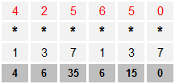

- Se suman todos los resultados de las multiplicaciones del punto 1.

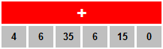

Suma = 66

- El resultado de la suma indicada en el punto 2, se divide entre el Divisor 10 y el residuo que se obtenga será el importe condensado.

6
10 66
6

Entonces el importe condensado sería 6.

Referencia Integrada 1234567890067591119700186162

- CÁLCULO DE LOS DÍGITOS VERIFICADORES

- De derecha a izquierda se multiplican cada uno de los dígitos de la referencia convertida por los ponderadores 11, 13, 17, 19 y 23 alternativamente, siempre iniciando la secuencia con el número 11 aun cuando el número a multiplicar sea 0 deberá tomarse en cuenta.

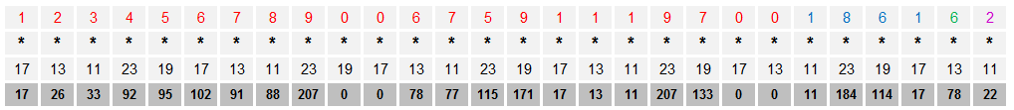

- Se suman todos los resultados de las multiplicaciones del punto 1.

Suma = 1999

- El resultado de la suma del punto 2 se divide entre 97.

20
97 1999
059
59

- El residuo de la división del punto 4 se le suma el factor fijo de 1.

59 + 1 = 60

Dígito Verificador = 60

Referencia completa: 1234567890 067591119700 1861 6 2 60
(a) (b) (c)

VALIDACIONES

- La fecha actual debe ser menor o igual a la forma condensada de la fecha limite de pago incluida en la referencia para que el pago sea aceptado.

- La forma condensada del importe incluido en la referencia debe corresponde con el importe que se paga.

- Dígitos Verificadores deben de ser invariablemente los que resulten del algoritmo

